Ing. Oldřich Ott

Základní součástí všech rentgenových diagnostických zařízení je rentgenka.
Vakuový prvek, 10⁻⁶ torr, jde vlastně o diodu se dvěma základními elektrodami – anodou a katodou. Princip zapojení rentgenky je na následujícím obrázku.

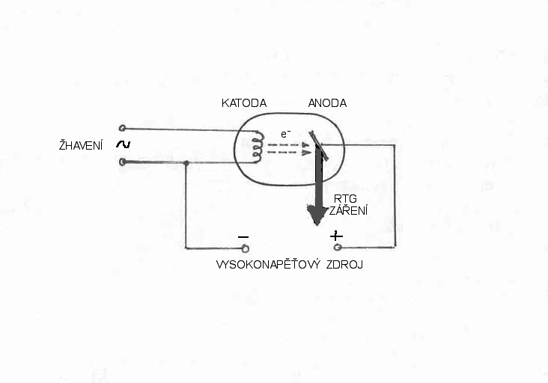
Na následujícím obrázku je řez typickou rentgenkou s rotační anodou.
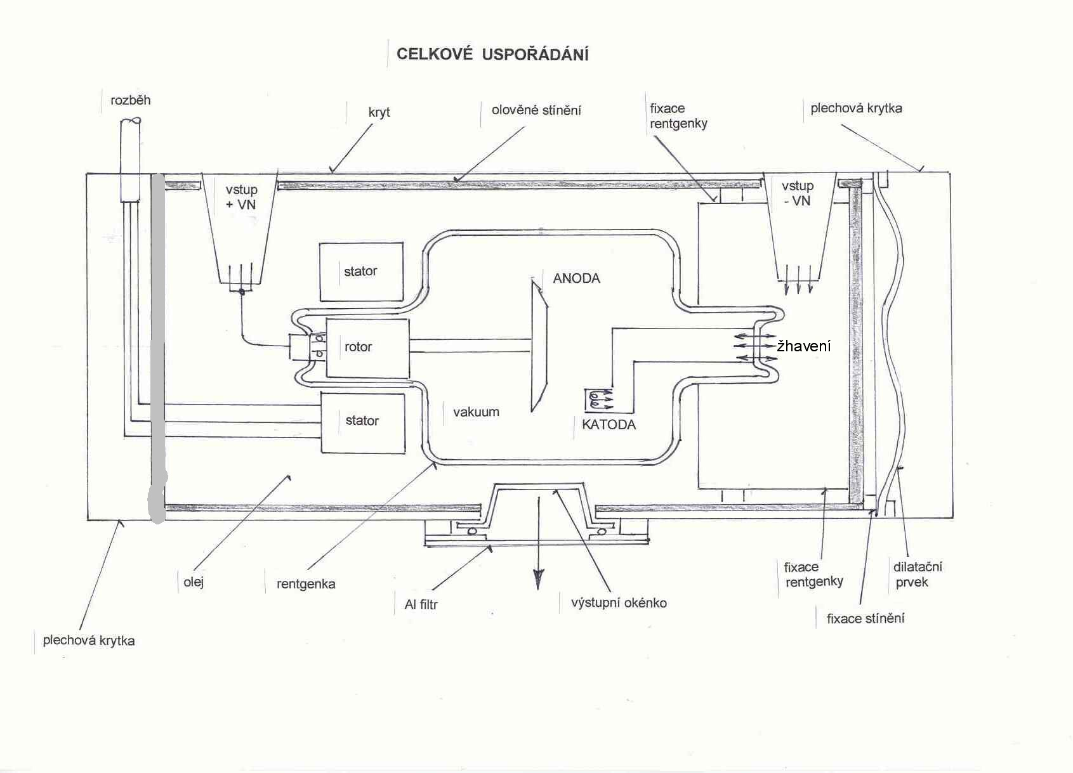

Sklo, keramika, kov
Anoda wolfram,Cu
Kryt z hliníkových slitin, vnitřní stínění Pb plech 3 mm.

Tepelné ohnisko X optické ohnisko,
Chlazení vzduch (štítový rentgen, simulátor)
olej (terapeutický rtg, výměník tepla)
voda (terapeutické rtg s uzemněnou anodou)
Olej v krytu rentgenky slouží především k izolaci živých částí napájecího systému anody od uzemněných částí. Zvyšuje přeskokové napětí na 1cm vzduchu ze 30kV na 500kV v oleji.
Dilatační prvky (guma) v krytu rentgenky eliminují roztažnost oleje při jeho ohřevu.
Výstupní okénko (akrylát, polystyren).

Napájecí systémy rentgenky jsou na dalším obrázku.

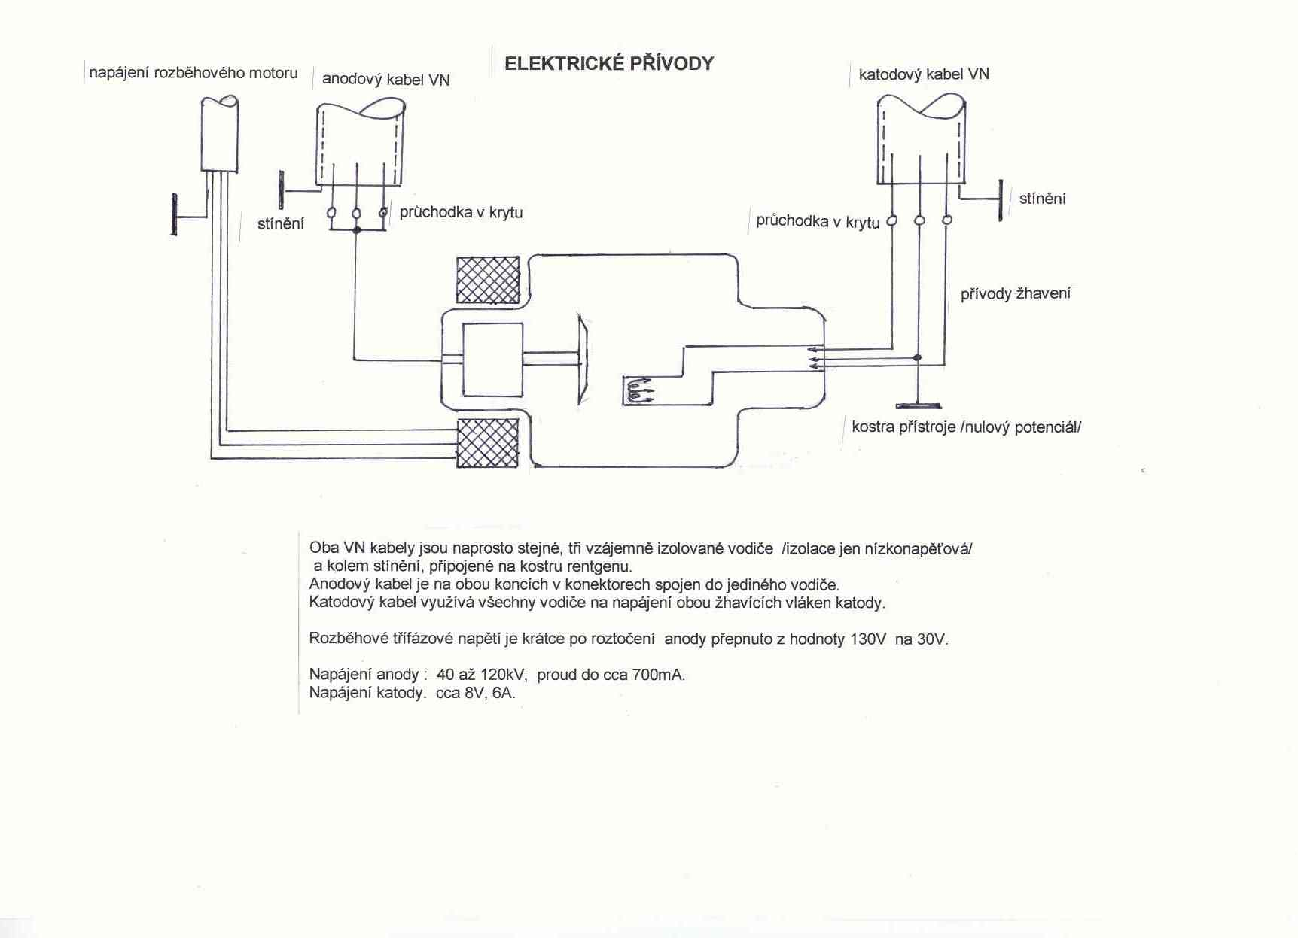

Rozběhový motor je třífázový systém s rotorem nakrátko. Ten je mechanicky spojen s anodou rentgenky. Statorové vinutí obklopuje hrdlo rentgenky a je pevně uloženo v krytu rentgenky. Při rozběhu je na několik desetin sekundy na ně přiloženo napětí 133 V, umožňující rychlé roztočení rotační anody. Provozní napětí během snímku nebo skiaskopického provozu je cca 30V. Doběh rotoru dobrého systému je 2-3 minuty.
Žhavící napětí je přivedeno na jedno ze žhavících vláken (volba malého nebo velkého ohniska podle druhu snímku ruční nebo automatická). Nažhavování probíhá v době tzv. „přípravy“. Hodnota střídavého napětí je nastavována na žhavícím transformátoru v rozmezí 6 – 10V při proudu do 10A. Žhavící parametry určují velikost anodového proudu.
Anodové napětí. Rentgenka je principielně vakuová dioda s vysokým anodovým napětím, které následovně vede ke vzniku rtg záření dopadem urychlených elektronů na wolframovou anodu. Tento děj nastává, pokud je mezi katodou a anodou dostatečně vysoké a správně orientované napětí (min. 10kV) záporná katoda a kladná anoda. I střídavé napětí by vedlo k pulzní tvorbě rtg záření v době kladné půlperiody na anodě. Toto řešení má však řadu nežádoucích projevů (délka expozice, vznik falešného ohniska na katodě i při malé tepelné emisi ohřáté anody v době záporné půlperiody na anodě). Proto jsou rentgenky napájeny výhradně stejnosměrným napětím.

Nejjednodušší systém jednocestného usměrnění byl používán u prvních rentgenů. Již přechod na dvoucestné usměrňovače
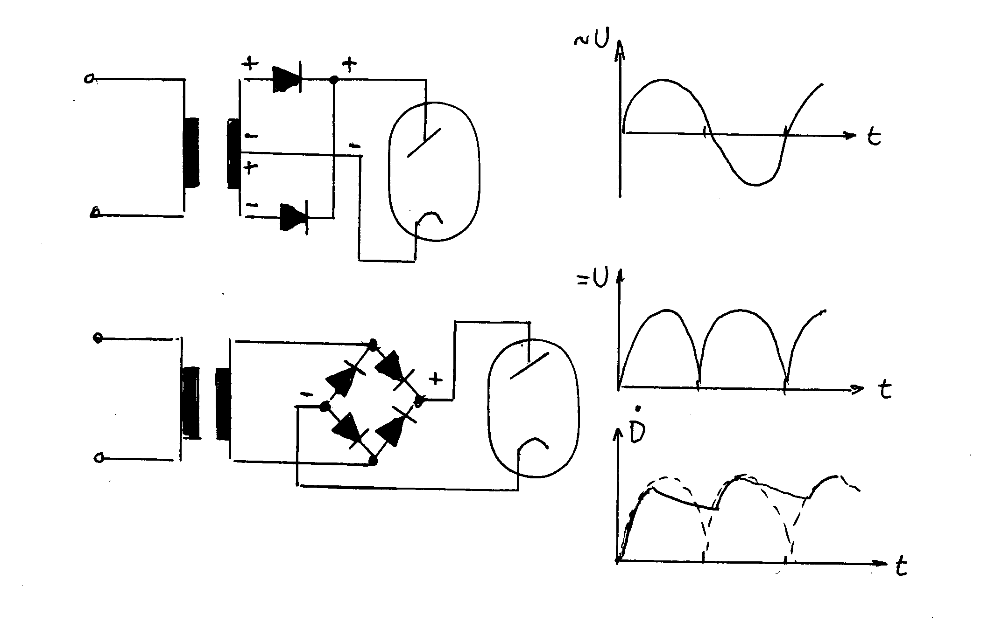
znamenal výrazné zlepšení provozních podmínek. Třífázové napájecí soustavy vedly k dalšímu zkvalitnění průběhu anodového napětí a tím i průběhu impulzů záření. Vícenásobné usměrňovací soustavy se někdy označují jako víceventilové (dvouventil nemá dvě usměrňovací diody, ale dvě kladné půlvlny v průběhu jedné periody 20ms). Ekvivalentně šesti nebo dvanáctiventil má kladných půlperiod ve 20ms periodě šest nebo dvanáct).

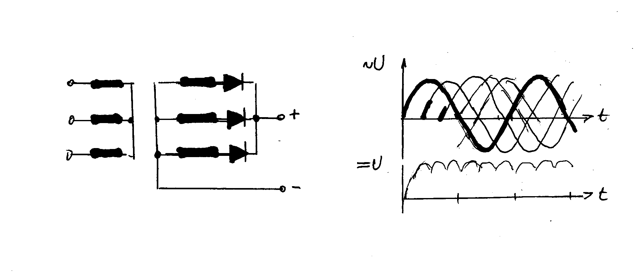

Kvalitativním skokem v napájení rentgenek bylo zavedení tzv. multipulsního vysokofrekvenčního zdroje anodového napětí. Princip tohoto systému s frekvencí 10 až 100kHz je na dalším obrázku.
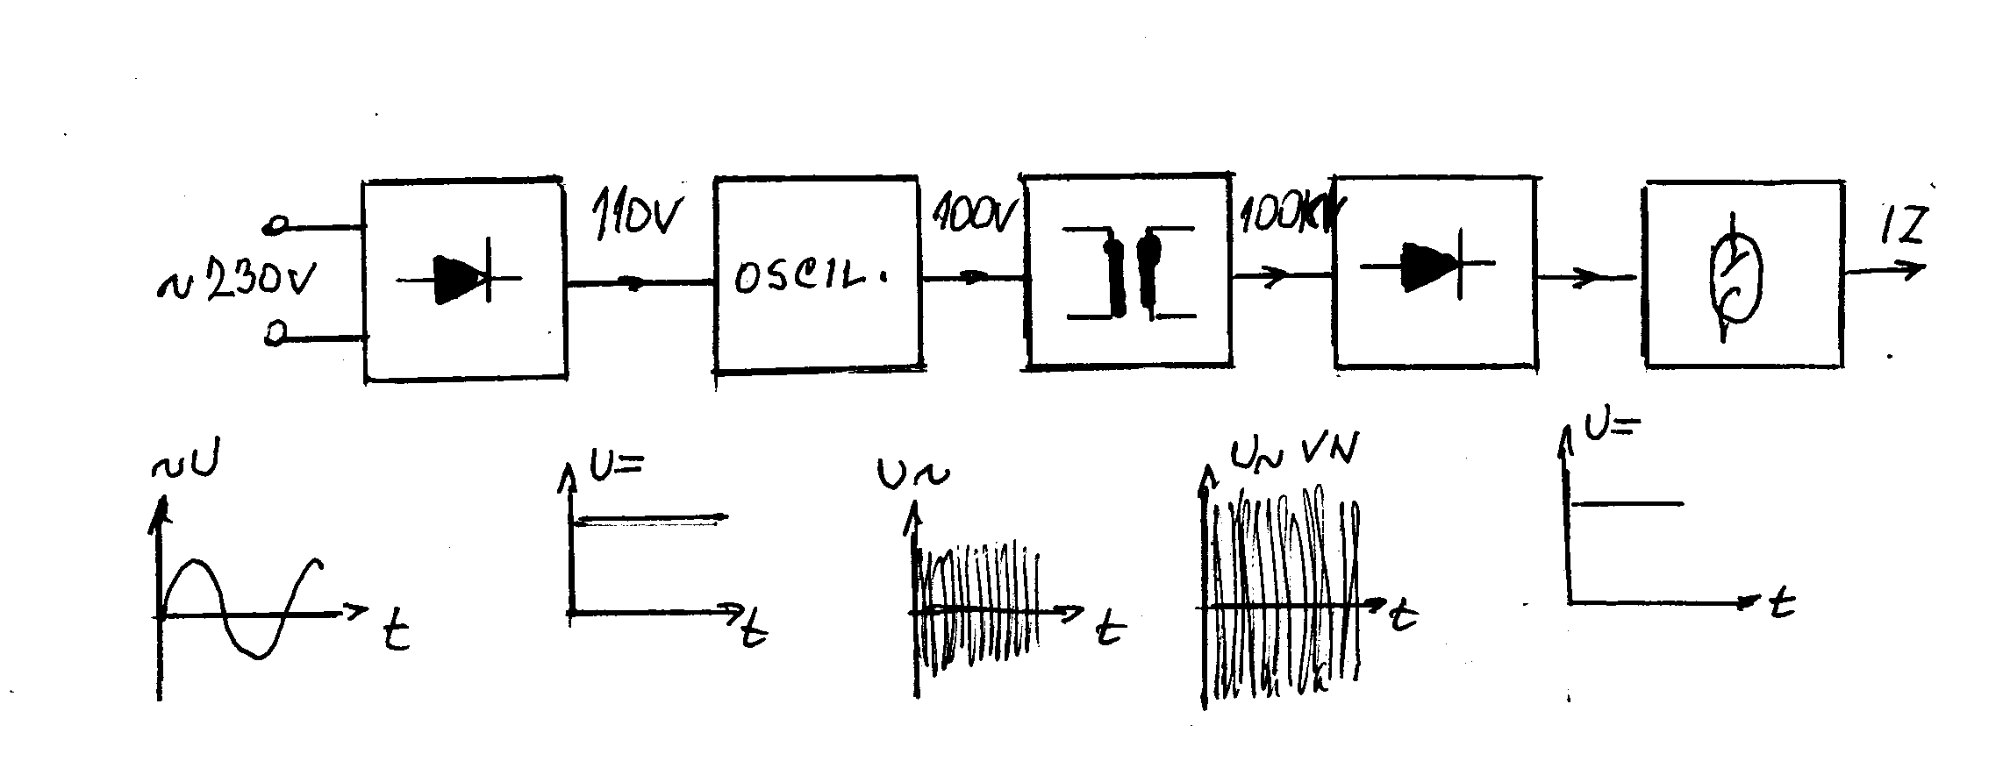
Výsledné anodové napětí je ideálně stejnosměrné. Systém umožňuje výrazné zkrácení doby expozice snímku a výhodnější energetické spektrum rtg záření. Střídavé napětí 230V je usměrněno a následně přivedeno na vf oscilátor, který vyrobí střídavé napětí s amplitudou kolem 100V ale žádané vysoké frekvence. Následuje VN transformátor s výstupní hodnotou potřebného anodového napětí. To je usměrněno a přivedeno na anodu rentgenky. Takto jsou napájeny všechny současné diagnostické i terapeutické rentgeny.

Vznik rtg záření
Z nažhavené katody jsou teplem emitovány elektrony. Elektrické pole kladné anody přitahuje tyto elektrony napětím 40 až 120kV. Tím získávají vysokou kinetickou energii, uváděnou v kV /při napětí na anodě 100kV je tato energie 100keV/. Po dopadu na kovovou anodu /wolfram/ se větší část energie elektronů mění na teplo /98%/ a menší /2%/ na rtg fotonové záření. Rozdělení ale není jednoznačné u konkrétního elektronu. Většina elektronů předá největší část energie na oteplení a malou část na tvorbu záření a tento proces postupně přechází na situaci, kdy naopak větší část energie nalétávajících elektronů se mění na záření až nakonec jen minimum elektronů vytváří fotony s maximální energií, odpovídající hodnotě anodového napětí. Tomu odpovídá křivka, vyjadřující vztah mezi počtem vznikajících fotonů a jejich energií. Označuje se jako „spektrum rentgenova záření“. Na tomto spektru bychom našli dvě odlišné složky: složku charakteristického záření a převládající složku záření brzdného.
Charakteristické záření tvoří nepatrnou část celkového spektra a je monochromatické. Vzniká předáním energie dopadajících elektronů elektronům vnitřních oběhových drah atomového obalu. Vybuzené elektrony do vyšších /zakázaných/ energetických hladin se vracejí zpět na klidovou hodnotu energie a přitom uvolní získanou energii ve formě fotonů diskrétní energetické hodnoty. Různé nežádoucí příměsi v materiálu katody tak vyzařují různé energie fotonů, charakteristické pro tyto materiály.
Brzdné záření vzniká zabrzděním nalétávajících elektronů v poli atomového jádra wolframu a vzhledem k nerovnoměrnému rozdělení této energie na teplo a fotonové záření, je výsledná charakteristika spojitá.
Typická charakteristika rentgenova záření je na následujícím obrázku. Spektrum spojitého brzdného záření je doplněno znázorněním vlivu filtrace svazku.
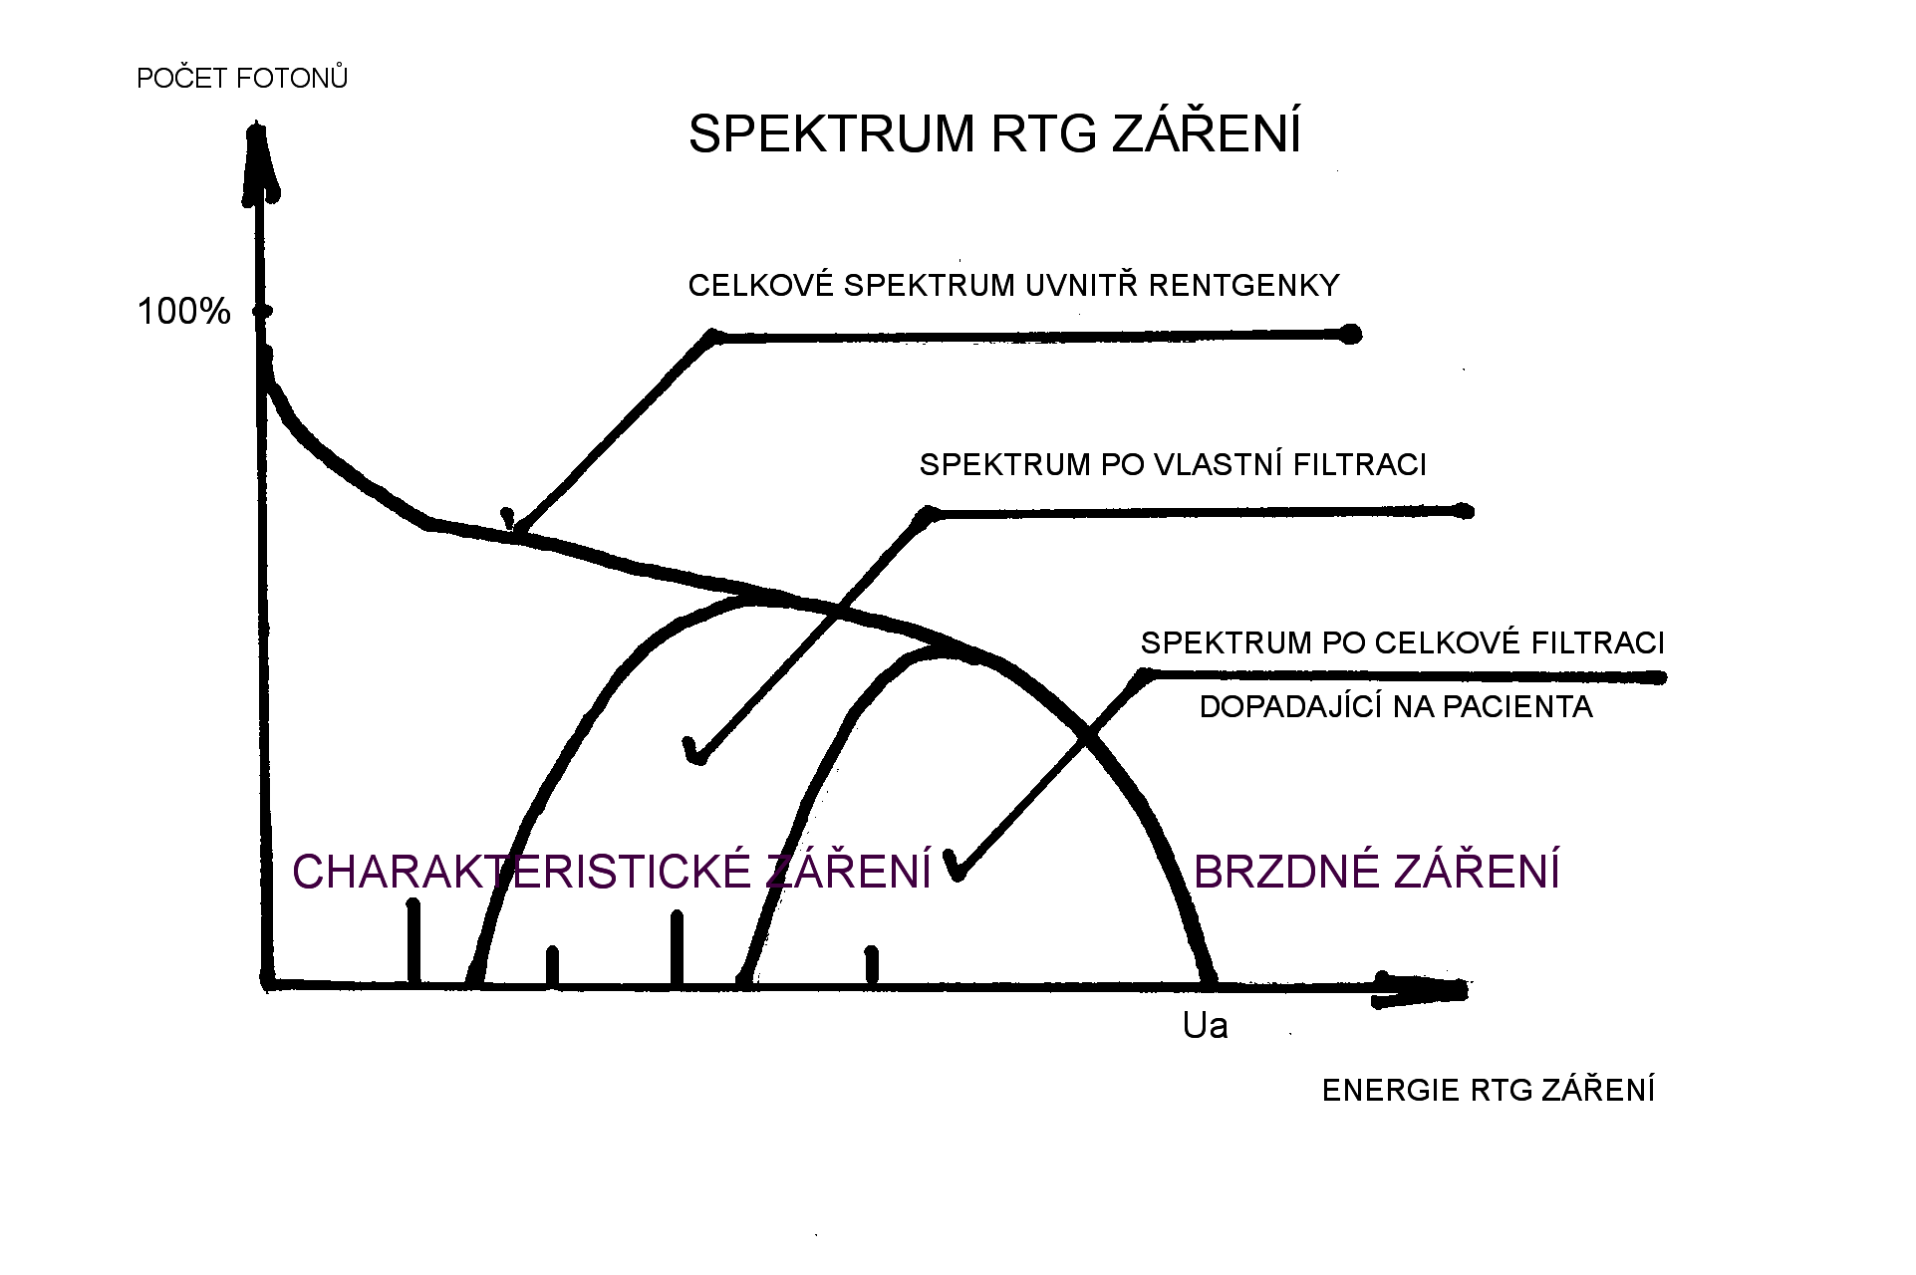

Filtrace svazku: vlastní sklo, olej, okénko, hliníkový plíšek
přídavná 3 mmAl nebo 0,5 mmCu pro standardní diagnostický rentgen
celková součet obou předchozích
specielní materiály u mammografických rentgenek

Anoda pevná u dentálních rentgenek
rotační u diagnostických

Snížení tepelné zátěže anody čárkové ohnisko
rotace
vnější chlazení

Provedení kabelové (dvou nebo jednokabelové u terapeutických rentgenek)
komorové -dentální rentgeny, C ramena, malé převozní rentgeny

Pracoviště
- přístroj (rentgenka, ovladač, VN trafo, přepínač pracovních míst)
- nářadí(vše co umožňuje fixaci a pohyb rentgenky, pacienta a zobrazovacího média)
- příslušenství (ostatní předměty a pomůcky pro snímkování)

Elektrické vlastnosti rentgenky

Rentgenka je po elektrické stránce vakuová dioda. Její volt-ampérová charakteristika proto odpovídá volt-ampérové charakteristice diody.
Při zvyšování napětí na anodě začíná zprvu pozvolně a následně strmě narůstat anodový proud. Jakmile jsou všechny termicky emitované elektrony přitaženy na anodu, dochází ke stavu „nasycení“ (saturace). Hodnota saturačního proudu je dána teplotou katody a tedy žhavícím napětím.

Nastavení pracovního bodu (velikost anodového napětí) na charakteristice rentgenky určuje její průnik. Rentgenky pro diagnostiku a terapii mají průnik nad hodnotu 0,6, dentální rentgenky do 0,6.

Poloha pracovního bodu je rozhodující pro posouzení vlivu kolísání napájecího napětí na vlastnosti výstupního záření.

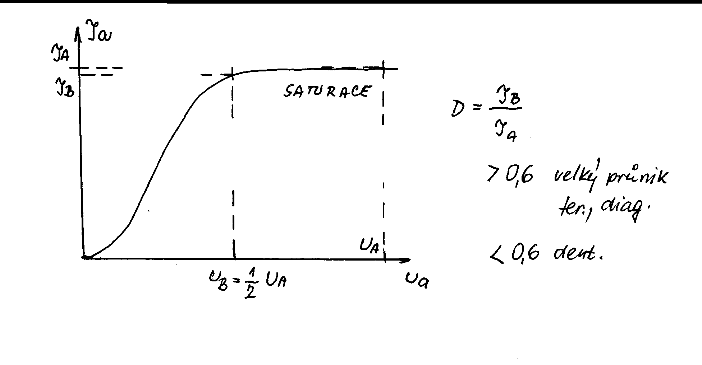

Měření spekter fotonového záření

Spektrum fotonového záření je tabelovaná nebo grafická závislost počtu fotonů na jejich energii nebo vlnové délce. Na následujícím obrázku jsou obě verze uvedeny pro rtg záření. Jedná se o spojité spektrum.

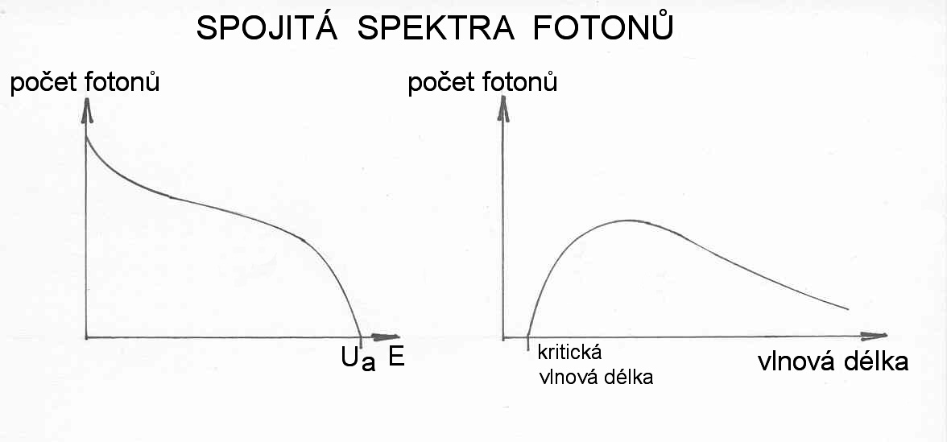
Vztah mezi energií (anodovým napětím (a nejkratší vlnovou délkou (kritickou vlnovou délkou (je vyjádřen vztahem
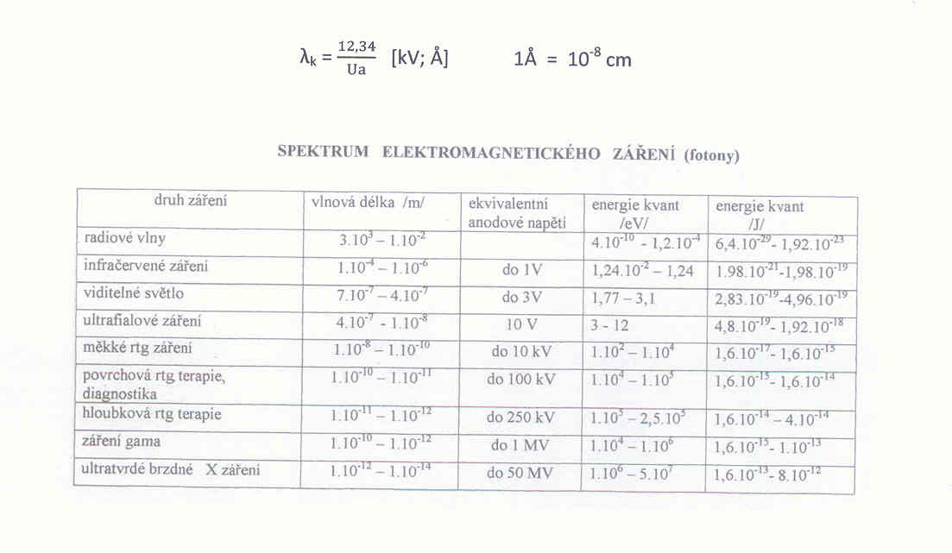
Spojité spektrum má brzdné záření, vznikající zabržděním rychlých elektronů na hmotném prostředí.
Záření gama, vznikající při jadrných přeměnách v jádrech atomů, má monoenergetický charakter, spektrum je čárové, přesně definované pro příslušný izotop. Na dalším obrázku jsou čárová spektra dvou typických terapeutických zářičů ⁶⁰Co a ¹³⁷Cs.
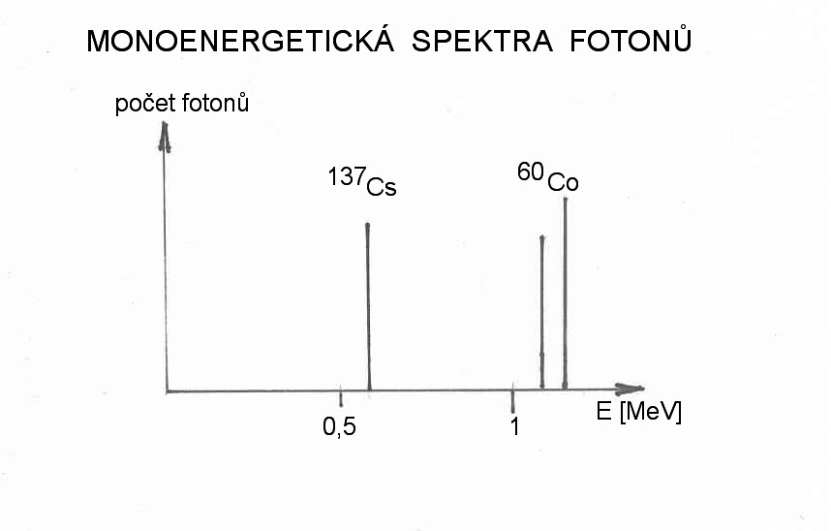
Energie fotonových zdrojů, používaných v nukleární medicíně leží v rozmezí 100 až 500 keV.
Pro měření spekter se používají spektrometrické systémy, převádějící energii fotonu na napěťový signál. Příklad záznamu monoenergetického a spojitého spektra je na následujícím obrázku.
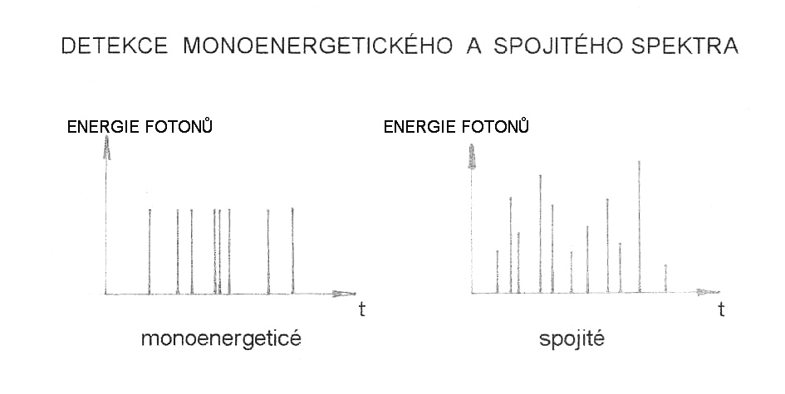
Jako detektory se používají scintilační krystaly, doplněné fotonásobičem následnými elektronickými vyhodnocovacími systémy. Vhodným nastavením napětí na fotonásobiči lze dosáhnout potřebného energetického rozlišení měřených fotonů při lineární závislosti mezi energií a amplitudou výstupních signálů. Reálné spektrum ve tvaru Gaussovy křivky je dáno rozptýleným zářením v objemu detektoru. Kvalita detektoru se hodnotí údajem keV v polovině výšky získaného zobrazení. Významné zlepšení (zúžení) spektra se dosáhne náhradou scintilačního detektoru detektorem polovodičovým. Původní nedostatky polovodičů (nutnost chlazení tekutým dusíkem u germaniových systémů (jsou v současnosti odstraněny využitím křemíkových polovodičů. Srovnání obou systémů je na následujícím obrázku.
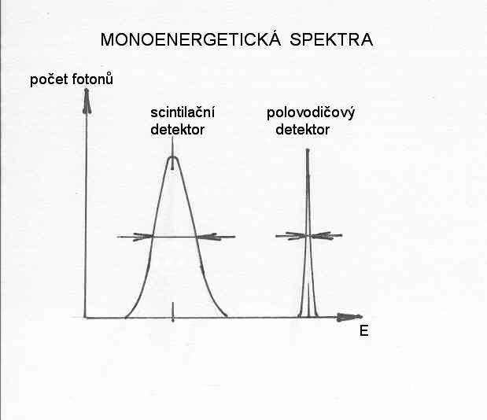
Volbou tzv. „okna“ v detekční soustavě je možné z naměřeného spektra volit jen napěťové signály přesně definované amplitudou a tím odstranit případné nežádoucí rušivé vlivy.

